学位网具体操作步骤
“全国同等学力人员申请硕士学位管理工作信息平台”注册及提交个人信息具体操作步骤如下：
一、注册：
请打开中国学位与研究生教育信息网，网址为http://www.chinadegrees.cn/xwyyjsjyxx/zzgs/tdxltk/，网页左下部分有同等学力申硕系统，点击“进入系统”，点击“新用户注册通道”如下图。点击“注册”，完成用户名注册步骤。
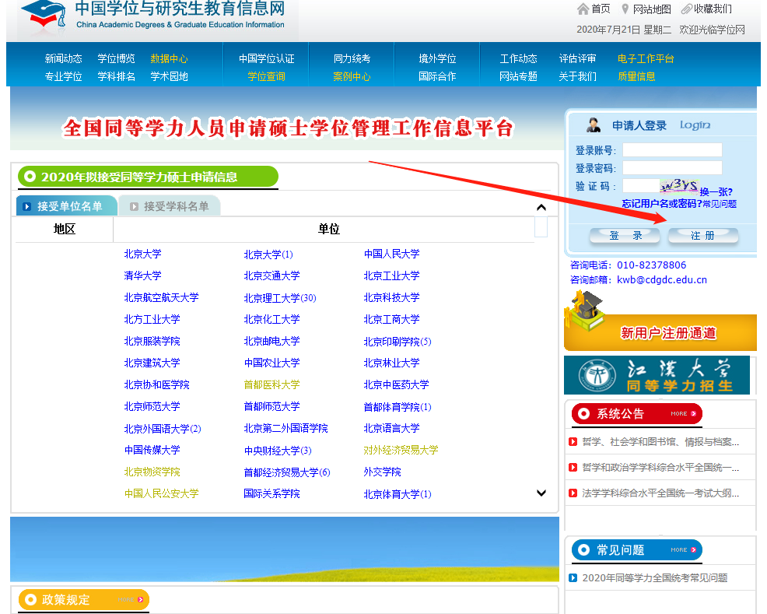
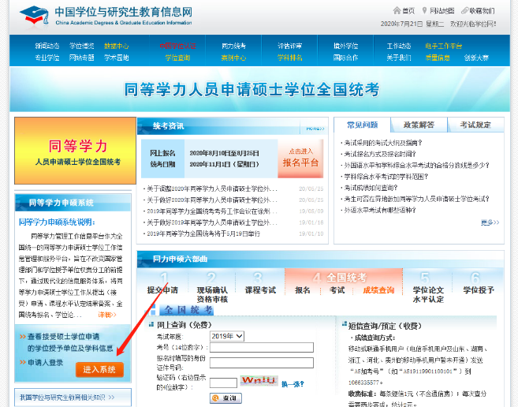
二、登录：
完成注册后，打开网址http://www.cdgdc.edu.cn/tdxlsqxt/login.shtml?action=clientLogout，输入登录账号、登录密码、验证码后，点击“登录”，登录后界面如下图：
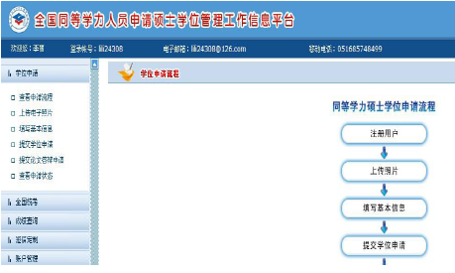

三、查看申请流程
点击左侧“学位申请”下的“查看申请流程”，可以看到申请学位的具体操作。
四、上传电子照片
点击“上传电子照片”，严格按照网页右上方的电子照片规格上传电子照片（也可见下面说明）。如果不会修改照片，可以到当地照相馆照相。电子照片具体规格如下：
1.照片文件必须是JPG 格式，修改文件后缀认为无效。
2.照片尺寸要求，宽：390 像素；高：567 像素。
3.照片文件大小必须在200K 以内。
4.颜色模式：24 位RGB 真彩色。
5.成像区全部面积48mm×33mm；头部宽度21mm-24mm，头部长度28mm-33mm。
6.要求：近期（三个月内）正面免冠彩色半身电子照片，国家公职人员不着制式服装。照片背景为蓝色。
7.电子照片必须由数码相机拍摄，并不得进行任何修饰。
五、填写基本信息
点击“填写基本信息”，按照具体要求如实填全所有个人信息。
六、提交学位申请
点击“提交学位申请”，其中“学位授予单位”项选择“青岛大学”，（以临床医学为例）“学科门类”选择“医学”，学术型学位申请者“学科名称”选择“临床医学”（专业型学位申请者选择“临床医学硕士专业学位”），是否一级学科授予请选择“否”、“专业”选择相应的二级学科，“学位申请年月”填写参加报名考试时间（如2017年填写的填为2017年12月，依次类推）。所有信息填全后点击“保存”，然后点击网页上方的“提交申请”，到此，个人填写信息工作全部完成。专业型学位申请者还需填写规培信息及执业医相关信息。
注意：点击“提交申请”后，电子照片和基本信息就不能修改。如确实需要修改，可点击“取消申请”，再点击“修改”，重新修改信息保存后再点击“提交申请”。如有学员原来没选择“专业”，可以先点击“取消申请”，再点击“删除”，然后重新填写，并选择“专业”，最后点击“提交申请”。

